סבב 1

1. במסך הראשי ניתנן לראות את כלל המוצרים או לסנן אותם ע"פ קטגוריות.
2. מבין מוצרים אלו יש לסמן את המוצרים שברצוננו לקנות.

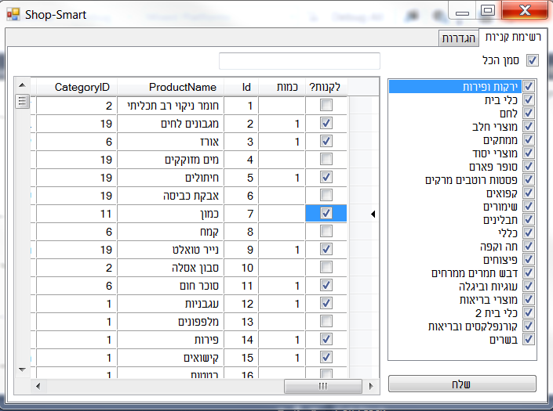

1. אחרי שנלחץ על כפתור "שלח" הרשימה תשלח לשרת וממנו נקבל אותה ממוינת לפי הסופר הספציפי שבחרנו לערוך בו קניות (ניתן לשנות הגדרה זו בטאב "הגדרות")
2. מופיע חלון דיאלו שישאל היכן ברצוננו לשמור את הרשימה

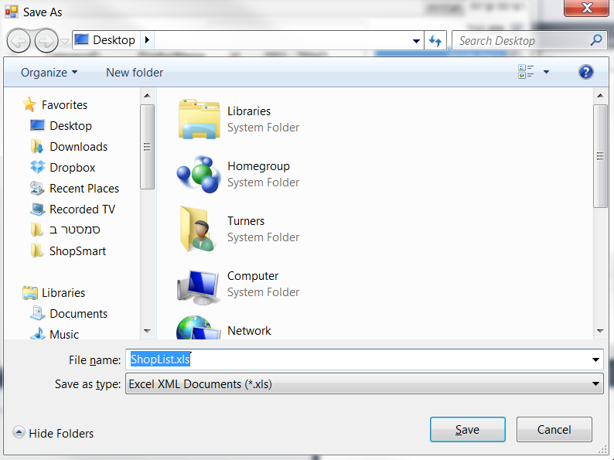

1. את הרשימה ניתן לפתוח ולהדפיס באמצעות אקסל (כרגע יש צורך לסגור את התכנה לפני שפותחים את האקסל- זה יטופל בהמשך).

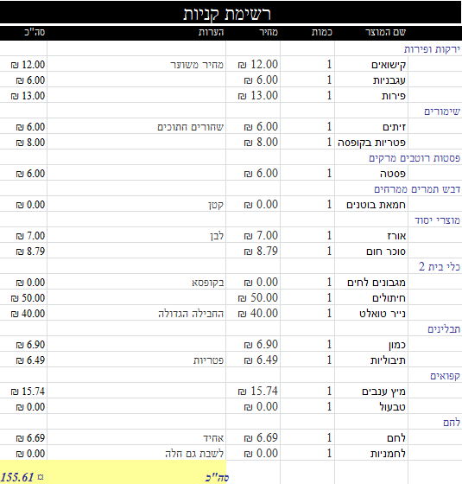

סבב 2

1. על מנת להתחבר כמשתמש רשום, לחץ על משתמשים רשומים 🡨 כניסה :

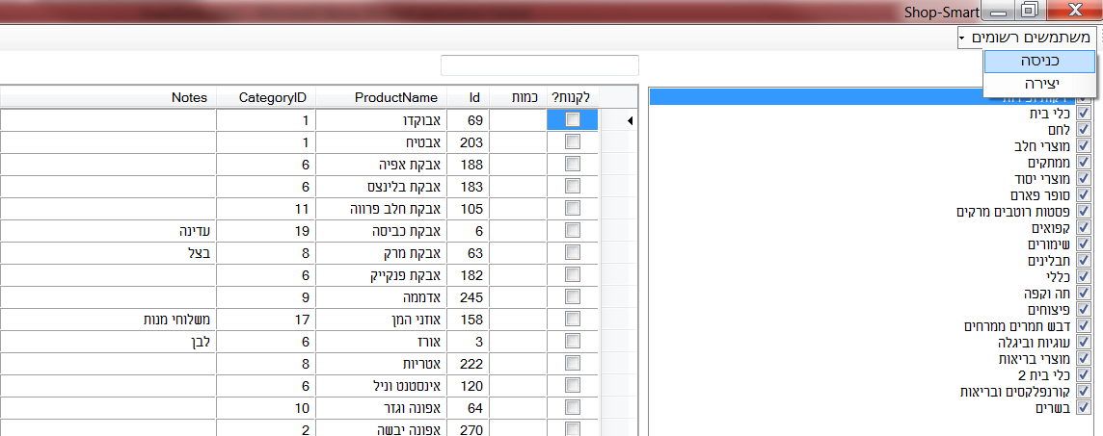

1. בחלון שנפתח הזן את שם המשתמש והסיסמא שלך (ניתן לזין Admin 123 – יש חשיבות לאותיות גדולות / קטנות).

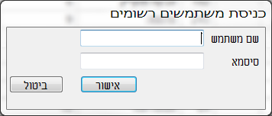

1. לחץ על אישור (כרגע חסרה אינדיקציה לכך שהרישום עבד).
2. על מנת ליצור משתמש חדש, לחץ על משתמשים רשומים 🡨 כניסה :
3. בחלון שיופיע הזן את נתוני המשתמש החדש.

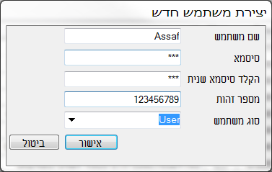

1. אם אתה כרגע לא אדמיניסטרטור, שדה "סוג המשתמש" לא יופיע".